Дуйсенбиев Гани Базаралиевич
Основные сведения
Дата рождения | 09.12.1975 год | 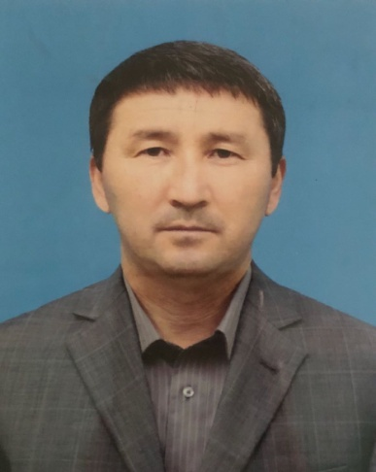
должность | Старший преподаватель кафедры  «Физическая культура»
ученая степень | Магистр
вид спорта | футбол
Спортивная квалификация | I взрослый разряд

Образование

Год  окончания | Официальное название  учебного заведения | Специальность  направление | Квалификация
1996г | Южно-Казахстанский гуманитарный университет им. М.Ауезова | Физическая культура | Преподаватель по физической культуре
2017г | Региональный – социально инновационный университет | Физическая культура и спорт | Магистр педагогических наук

Опыт научно-педагогической работы

Период работы | Официальное название организации, структурное подразделение | Должность
1998-2003 | Средняя школа № 64 Ж Аймаутова  г. Шымкент | учитель
2003 | ЮКМА | Старший преподаватель
Общий стаж педагогической работы 20 лет

Преподаваемые дисциплины

Наименование
Физическая культура

Публикационная активность

Наименование конференции | Год | Тема статьи
Международная научно- практической конференция «Түркі халықтарының тарихы мен мәдениеті-қазақ хандығының рухани өзегі» | 2015 | «Бірінші байлық – денсаулық»
Международная научно- практической конференция «Білім беру жүйесіндегі құзіреттілік пен даму мүмкіндіктері» | 2017 | «Жүйелі түрде өз денсаулығын бақылау»
Международная научно- практической конференция «ЭКСПО – 2017 – Болашаққа бастар жол» | 2017 | «Влияние физической культуры на работаспособность студентов»
Международная научно- практической конференция «Білім беру жүйесіндегі рухани жаңғыру жүйесі және әлемдік тәжірибе» | 2018 | Қазақтың ұлттық ойындарының дене тәрбиесін дамыту құралы ретінде қолданылуы.

Повышение квалификации

Год  прохожд | Название программы и объем программы в часах | Официальное  название организации
2015 | «Физическая культура и спорт»-72 часа | РГК Национальный научно-практический центр физической культуры
2017 | Модуль - «Эффективный преподаватель»-  54 часа | АО «ЮКГФА»
2017 | «Информационно-коммуникационные технологии» 54 часа | АО «ЮКГФА»

Грамоты, благодарности

Название | Наименование организации выдавшей награду, грамоту, благодарность | Год присвоения
«Алғыс хат» | Центр национального тестирования. | 2014
«Алғыс хат» | Центр национального тестирования. | 2015

